READYDEV

[GitHub](https://github.com/gkesse) | [LinkedIn](https://www.linkedin.com/in/tia-gerard-kesse/) | [SiteWeb](https://github.com/gkesse/)

Par Gérard KESSE

Plateforme de Développement Continu

Comprendre la Théorie pour mieux Pratiquer

Sciences de l'Ingénieur

Cours - Tutoriels

READYDEV

[GitHub](https://github.com/gkesse/) | [LinkedIn](https://www.linkedin.com/in/tia-gerard-kesse/) | [SiteWeb](https://github.com/gkesse/)

Par Gérard KESSE

J'aime, Je partage

Montez en Compétences

Physique

Apprendre la modélisation de phénomènes

# Sommaire

Sommaire 2

Fréquence 3

Période 3

Pulsation 3

Effet Doppler 4

Lorsque l'émetteur se rapproche du récepteur 4

Lorsque l'émetteur s’éloigne du récepteur 6

Lorsque le récepteur se rapproche de l'émetteur 8

Lorsque le récepteur s’éloigne de l'émetteur 10

Lorsque l'émetteur et le récepteur se rapprochent 12

# Fréquence

# Période

# Pulsation

# Effet Doppler

## Lorsque l'émetteur se rapproche du récepteur

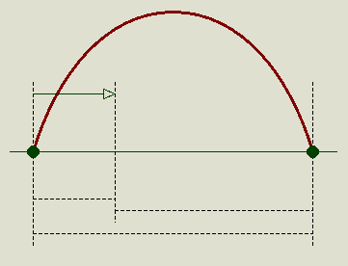

**Fréquence reçue par le récepteur**

**Comparaison**

## Lorsque l'émetteur s’éloigne du récepteur

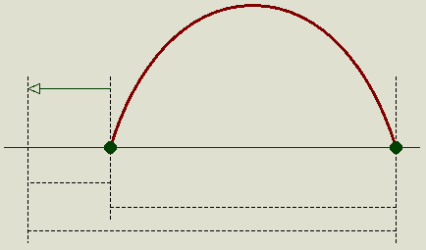

**Fréquence reçue par le récepteur**

**Comparaison**

## Lorsque le récepteur se rapproche de l'émetteur

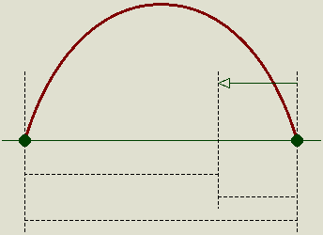

**Fréquence reçue par le récepteur**

**Comparaison**

## Lorsque le récepteur s’éloigne de l'émetteur

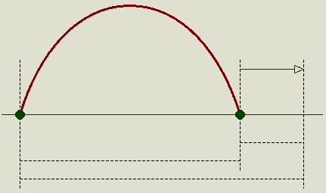

**Fréquence reçue par le récepteur**

**Comparaison**

## Lorsque l'émetteur et le récepteur se rapprochent

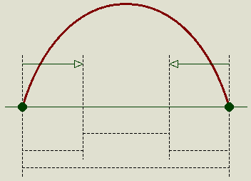

**Fréquence reçue par le récepteur**

**Comparaison**